Tööleht “Miks kliima muutub ja kui suurt rolli mängib selles inimene?”

Nii tore, et osaled kliimamuutuste teemalisel loengusarjal. Käesolev tööleht annab sulle võimaluse õpitut mõtestada ja seeläbi teemasse veel rohkem süvitsi minna. Polaaruurija ja meteoroloogi Timo Palo loeng annab sissejuhatuse kliimamuutuste sarjale, loodame sind näha ka järgmistel loengutel!

Kasuta töölehte nii:
- enne otseülekande algust vasta küsimustele allpool
- otseülekande ajal küsi esinejalt küsimusi ja täida tabelid
- pärast otseülekannet viige läbi grupitöö

ENNE OTSEÜLEKANDE VAATAMIST VASTA KÜSIMUSTELE

Mida sa tead kliima soojenemise kohta?

- Märgi joonisele päikesekiirte teekond maa atmosfääris, kasutades järgnevaid termineid: Päike, maa, atmosfäär, kasvuhoonegaasid, lühilaineline kiirgus, pikalaineline kiirgus, peegeldumine, neeldumine.

- Miks üldse kliima muutub? Missugused tegurid põhjustavad kliimamuutusi?

……………………………………………………………………………………………………………………………………………………………………………………………………………………………………………………………………………………………………………………………………………………………………………………………………………………………………………………………………………………………………………………………………………………………………………………………

- Mida sa tahaksid Timo Palo töö või kliimamuutuste uurimise kohta teada?
……………………………………………………………………………………………………………………………………………………………………………………………………………………………………………………………………………………………………………………………………………………………………………………………………………………………………………………………………………………………………………………………………………………………………………………………

OTSEÜLEKANDE AJAL KÜSI ESINEJALT KÜSIMUSI JA TÄIDA TABELID

Selleks, et saada vastuseid enda jaoks olulistele küsimustele saad YouTube’i otseülekande ajal külalisõpetajalt küsimusi küsida. Selleks lisa vestlusesse või palu õpetajal oma küsimus vestlusesse lisada sellises vormis:
Kaari 12. klass, Kurtna Kool. Kuidas saada presidendiks?

Ole küsimust sõnastades viisakas ja täpne. Sinu küsimusi näevad kõik, kes samal ajal otseülekannet vaatavad. Mida varem jõuad küsimused saata, seda suurema tõenäosusega jõuame vastata.

- Järgnevas tabelis on toodud välja erinevad kasvuhoonegaasid. Too välja missugused looduslikud ja inimtekkelised tegurid neid gaase eraldavad.

Kasvuhoonegaas | Looduslikud | Inimtekkelised
Veeaur
Süsihappegaas (CO2)
Osoon (03)
Metaan (CH4)
Lämmastikoksiidid (NOX)
Vääveldioksiid (SO2)

- Too allolevas tabelis välja, millised tegevused suurendavad kliima soojenemist (nii looduslikud kui inimtekkelised) ja millised vähendavad. Loodusteadlased räägivad nendest teguritest kui tagasiside mehhanismidest. Positiivne tagasiside toob uue tasakaalu (suurendab kliima soojenemist), negatiivne tagasiside on stabiliseeriv (kliimasüsteem naaseb samasse olekusse).

Positiivne tagasiside | Negatiivne tagasiside

- Siia saad kirjutada kõik huvitavad ideed, mida sa loengu jooksul kuuled või mis sind kõnetavad:
……………………………………………………………………………………………………………………………………………………………………………………………………………………………………………………………………………………………………………………………………………………………………………………………………………………………………………………………………………………………………………………………………………………………………………………………

PÄRAST LOENGUT OSALE GRUPITÖÖS
Kuidas erinevad tegevused suurendavad või aeglustavad kliimamuutusi?

- Jagunege 3-4 liikmelisteks gruppideks ning jagage grupikaaslastega, mis teemad või ideed teid loengu ajal kõnetasid.
- Tõmmake enda grupile loosiga üks neljast protsessist: liustike sulamine; igikeltsa sulamine, pilvkatte suurenemine, metsade ja rohealade vähenemine.
- Koostage seda teemat kokkuvõttev skeem, mis tooks välja, missuguse tagasiside jada see tegevus kliimasüsteemis esile kutsub.
- Skeemi loomiseks vajamineva info kogumiseks soovitame kasutada järgnevaid allikaid:
Erinevaid tagasiside mehhanisme tutvustavad ingliskeelsed videod: https://feedbackloopsclimate.com/forests/
Metsade vähenemise video: https://feedbackloopsclimate.com/forests/
Igikeltsa sulamise video: https://feedbackloopsclimate.com/permafrost/
Pilvkatte suurenemise video: https://feedbackloopsclimate.com/atmosphere/
Liustike sulamise video: https://feedbackloopsclimate.com/albedo/
Ingliskeelne lühikokkuvõte erinevate tagasiside mehhanismide kohta: https://earthhow.com/climate-feedback-loops/

Üks näide tagasiside mehhanismidest, mis on seotud kõrbestumisega (järgmisel lehel). Oma skeemi tegemisel võib lähtuda sarnasest loogikast või olla loovad ja teha ka midagi sootuks teistsugust. Tähtis on vaid, et kasutaksite nooli, märgistamaks protsesse ning iga protsessi põhjus-tagajärg seosed oleks kirjeldatud kas sõnade või joonistusega.

- Valige rühmast üks õpilane, kes tutvustab skeemi klassikaaslastele.
- Tehke skeemidest klassiruumis näitus.
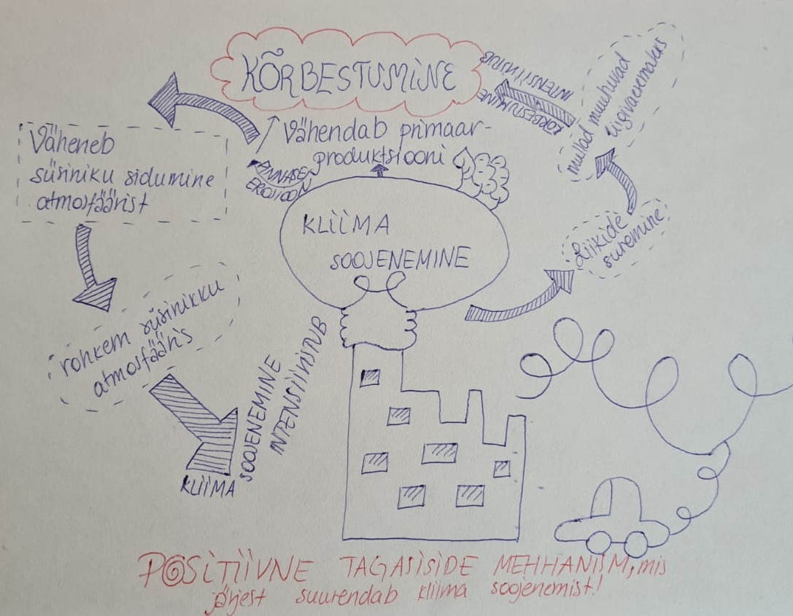

VÕIMALIKKE LISATEGEVUSI

Koostage oma skeemi põhjal üks meem. Õpetaja kogub meemid kokku ja saadab Mondosse. Parimatele meemi-tegijatele on auhinnad.

Kui otsid veel põnevaid viise, kuidas kliimamuutuste kohta rohkem õppida ja end proovile panna, siis võta osa Mondo kliimamuutuste teemalisest noortekonkursist ja rände- ning kliimateemalisest häkatonist.

https://maailmakool.ee/noortekonkurss2021-2022/
https://mondo.org.ee/hakaton/

Aitäh, et kaasa mõtlesid :)

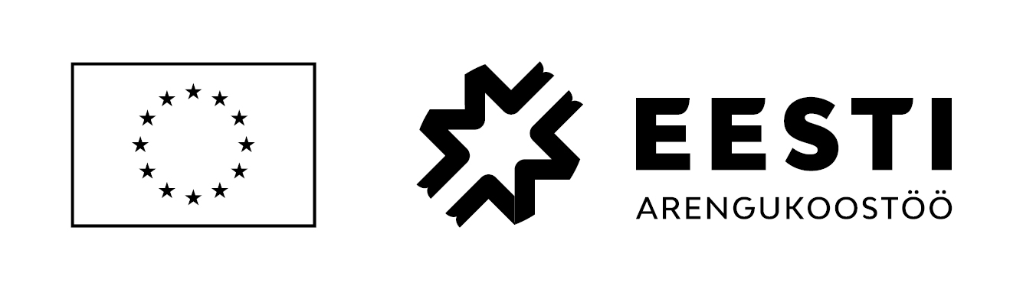
Kliimamuutuste teemaline külalistundide sari valmis Tagasi Kooli ja MTÜ Mondo koostöös projektist 1Planet4All. Projekti kaasrahastavad Euroopa Komisjon ja Eesti Välisministeerium arengu- ja humanitaarabi vahenditest. Sisu eest vastutab MTÜ Mondo ja see ei pruugi kajastada Euroopa Liidu ametlikke seisukohti.

